SAVEZ ŠKOLSKIH ŠPORTSKIH DRUŠTAVA
BJELOVARSKO-BILOGORSKE ŽUPANIJE

BILTEN
Poluzavršno natjecanje
Državnog prvenstva skupine „Sjever“ u rukometu za djevojčice 5. i 6. razredaosnovnih škola
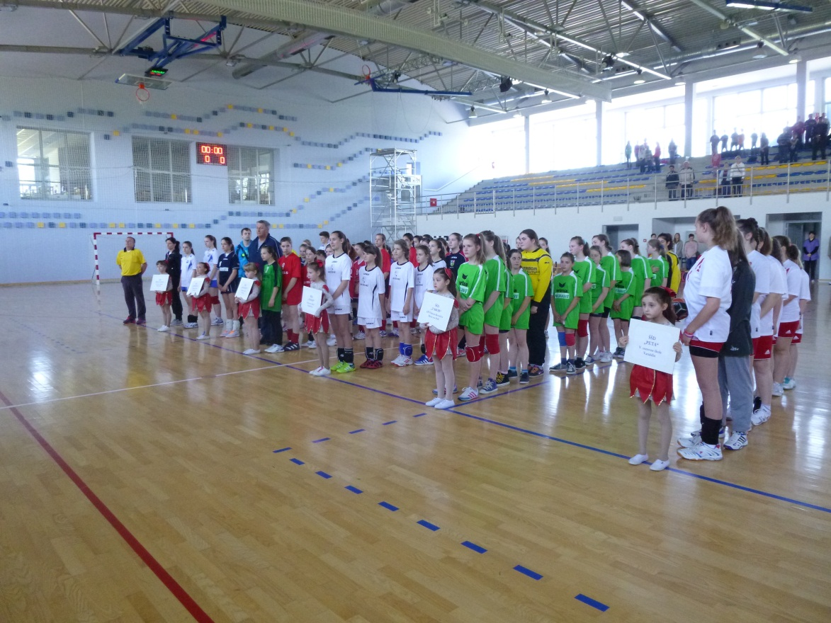
U Garešnici, 19. svibnja 2014. godine

Poluzavršno natjecanje Državnog prvenstva skupine „Sjever“ u rukometu za djevojčice 5. i 6. razreda osnovnih škola održano je u školsko-sportskoj dvorani Srednje škole Augusta Šenoe Garešnica.

VREMENIK NATJECANJA

- do 09,30sati Dolazak ekipa i predaja dokumentacije
- 09,30 – 10,00 sati Doručak, pregled dokumentacije i izvlačenje startnih brojeva
- 10,00 – 10,10 sati Otvaranje natjecanja
- 10,15 – 16,00 sati Natjecanje
- 16,00 – 16,05 sati Proglašenje pobjednika
- 16,05 – 16,35 sati Ručak

NATJECATELJSKO POVJERENSTVO:
LOVORKA | MARUŠEVEC
JASMINA | MARKIĆ
BOŽIDAR | ŽEGARAC
HANNA | ANTAR
IVAN | BERTOVIĆ
MATIJA | BAOTIĆ
TOMISLAV | FLINTA

SUCI:
IVICA | GOLUBIĆ
JOZO | SUŠILOVIĆ
ROBERT | KOŽUHAR

Natjecanje je provedeno prema Propisniku Državnog prvenstva školskih športskih društava Republike Hrvatske za učenike 5. i 6. razreda za školsku godinu 2013./2014.

Nastupna poluzavršnom natjecanju Državnog prvenstva skupine „Sjever“ izborile su slijedeće ekipe:

ŠŠD BRAĆA RADIĆ Osnovne škole Braće Radić Koprivnica

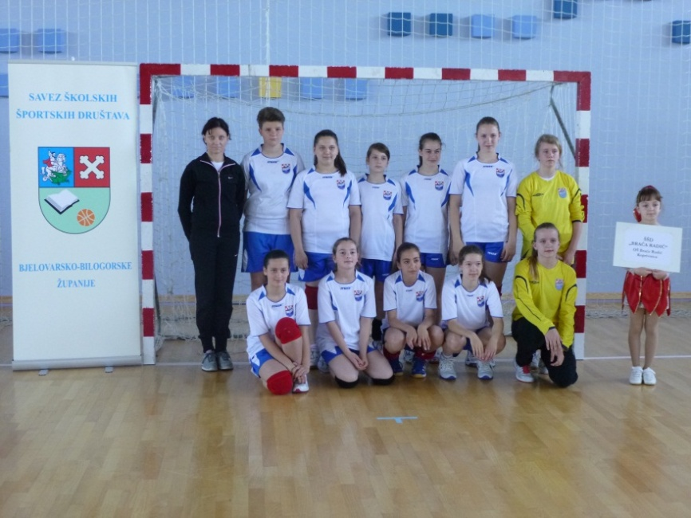

RB | IME |  | PREZIME
1 | DAJANA |  | RANILOVIĆ
2 | ELA |  | BEBEK
3 | SARA |  | DELIMAR
4 | ANAMARIA |  | BRAČKO
5 | PATRICIA |  | FIRŠT
6 | INES |  | KOLAR
7 | TAMARA |  | BOGDAN
8 | MARSELA |  | NEMEC
9 | MAGDALENA |  | LONČARIĆ
10 | RITA REA |  | PAVIĆ
11 | SARA |  | BALTIĆ
VODITELJ  EKIPE |  | Jasmina | Markić

ŠŠDPETA V. osnovne školeVaraždin

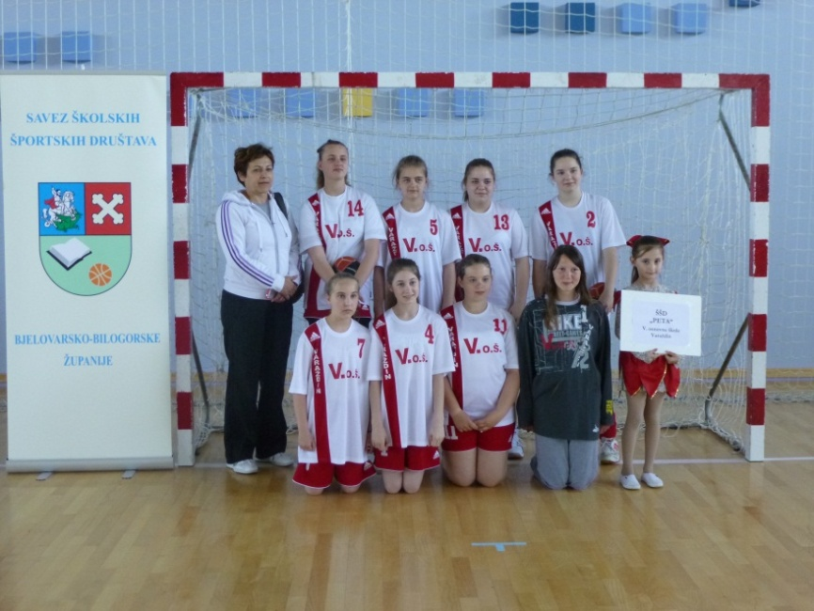

RB | IME |  | PREZIME
1 | LANA |  | BARTOLIĆ
2 | REBEKA |  | OREŠKI
3 | SARA |  | ŠOPAR
4 | IVA |  | MANDIĆ
5 | ENA |  | KIŠIĆEK
6 | ANA-MARIJA |  | DRAGIČEVIĆ
7 | TEA |  | MELIŠ
8 | VITA |  | NJEGOVEC
VODITELJ EKIPE |  | Lovorka | Maruševec

ŠŠD VIHOR Osnovne škole Garešnica

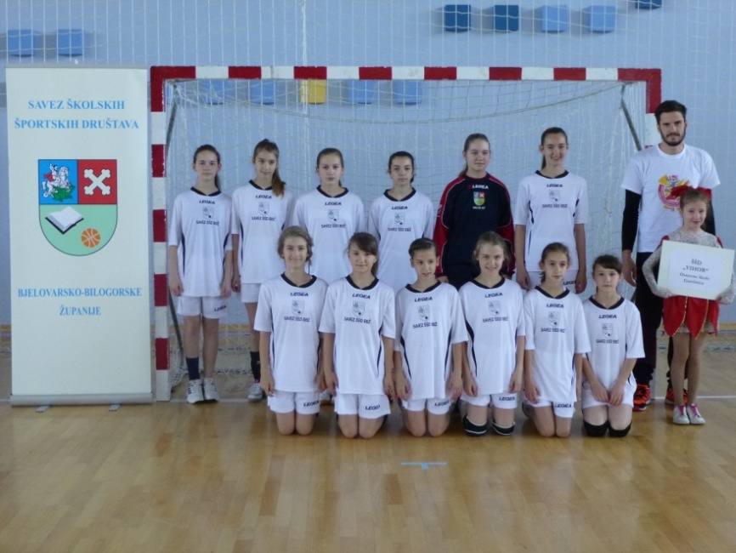

RB | IME |  | PREZIME
1 | GRETA |  | UĐBINAC
2 | KORINA |  | ROHLIK
3 | PATRICIJA |  | SANTO
4 | KATJA |  | CUPEK
5 | BARBARA |  | FARKAŠ
6 | LUCIJA |  | MILINKOVIĆ
7 | TAMARA |  | SANTO
8 | LUCIJA |  | LACKOVIĆ
9 | ANA |  | ŽIHER
10 | GRETA |  | GREIDL
11 | LEONARDA |  | BENGEZ
12 | KARLA |  | ŠAPINA
VODITELJ EKIPE |  | Matija | Baotić

ŠŠD TABOR Osnovne škole Viktora Kovačića Hum na Sutli

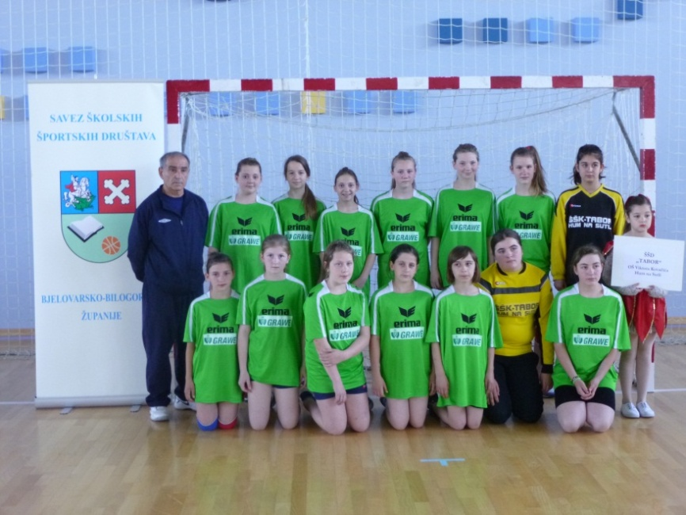

RB | IME |  | PREZIME
1 | ARIJANA |  | KRIZMANIĆ
2 | MARTA |  | ŠTEVINOVIĆ
3 | SABINA |  | TEPEŠ
4 | SELENA |  | ŠKRNIČKI
5 | MATEA |  | ŽERJAV
6 | SARA |  | GLUHAK
7 | ANAMARIJA |  | GLUHAK
8 | LORENA |  | MIKŠA
9 | KSENIJA |  | KROŠLIN
10 | MANUELA |  | ŽNIDAREC
11 | DARIA |  | VINCELJ-KIDRIĆ
12 | MONIKA |  | JURAK
13 | LEA |  | KRSNIK
14 | DRAŽENKA |  | TEPEŠ
VODITELJ EKIPE |  | Hanna | Antar

ŠŠD JELKOVEC Osnovne škole Jelkovec Zagreb

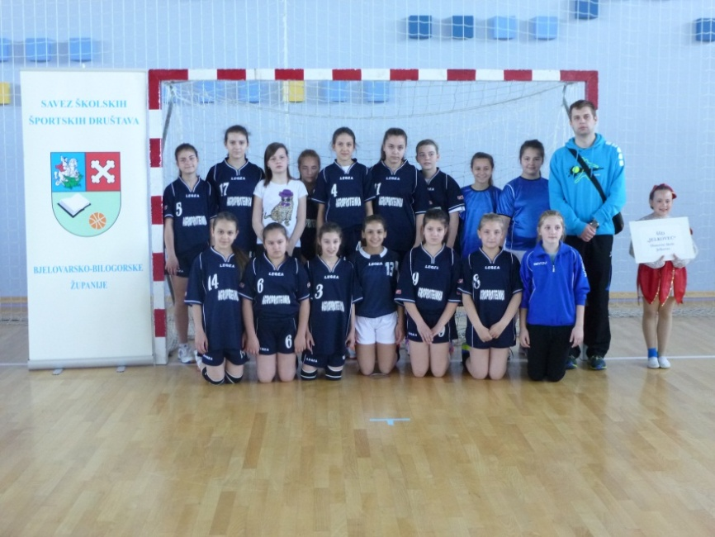

RB | IME |  | PREZIME
1 | KATARINA |  | LOKAS
2 | ANDREA |  | FRČKO KESER
3 | DOROTEA |  | ĆORAŠ
4 | MIA |  | MARČINKO
5 | MARIJA |  | SIMANI
6 | MELANIE |  | RAJKOVIĆ
7 | ANA-MARIJA |  | BIKIĆ
8 | MARTA |  | SUŠAC
9 | ZRINKA |  | ERCEGOVAC
10 | MATEJA |  | PERKO
11 | TIHANA |  | ŠPANIĆ
12 | LEONARDA |  | RUMENJAK
13 | SARA |  | GAVRILOVIĆ
14 | NIKOLINA |  | JURAKIĆ
VODITELJ EKIPE |  | Ivan | Bertović

ŠŠD MLADOST Osnovne škole Prelog

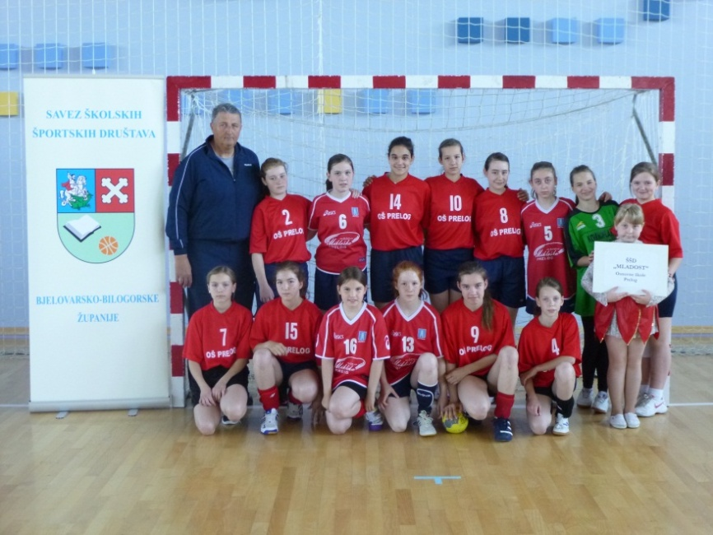

RB | IME |  | PREZIME
1 | EMA |  | KOS
2 | MELITA |  | RUŽMAN
3 | TANJA |  | NOVAK
4 | NIKA |  | SRAKA
5 | MATEA |  | HABUŠ
6 | DANIJELA |  | VLAH
7 | NIKA |  | STRAHIJA
8 | IVONA |  | GOSARIĆ
9 | EVA |  | GLAVINA
10 | ANTONIA |  | ROĐAK
11 | TONKA |  | HOZJAK
12 | LORENA |  | HABOLA
13 | ANJA |  | STRAHIJA
14 | REA |  | ROĐAK
VODITELJ EKIPE |  | Božidar | Žegarac

Voditelji školskih športskih društava izvukli su slijedeće startne brojeve za svoje ekipe:
A1. ŠŠD PETA B1. ŠŠD TABOR
A2. ŠŠD VIHOR B2. ŠŠD MLADOST
A3. ŠŠD BRAĆA RADIĆ B3. ŠŠD JELKOVEC

REZULTATI
ŠŠD | ŠŠD | REZULTAT
VIHOR | BRAĆA RADIĆ | 28 | : | 17
MLADOST | JELKOVEC | 11 | : | 17
PETA | VIHOR | 9 | : | 15
TABOR | MLADOST | 10 | : | 15
BRAĆA RADIĆ | PETA | 12 | : | 20
JELKOVEC | TABOR | 13 | : | 6

POLUFINALE
ŠŠD | ŠŠD | REZULTAT
VIHOR | MLADOST | 22 | : | 16
PETA | JELKOVEC | 15 | : | 13

FINALE
ŠŠD | ŠŠD | REZULTAT
VIHOR | PETA | 22 | : | 11

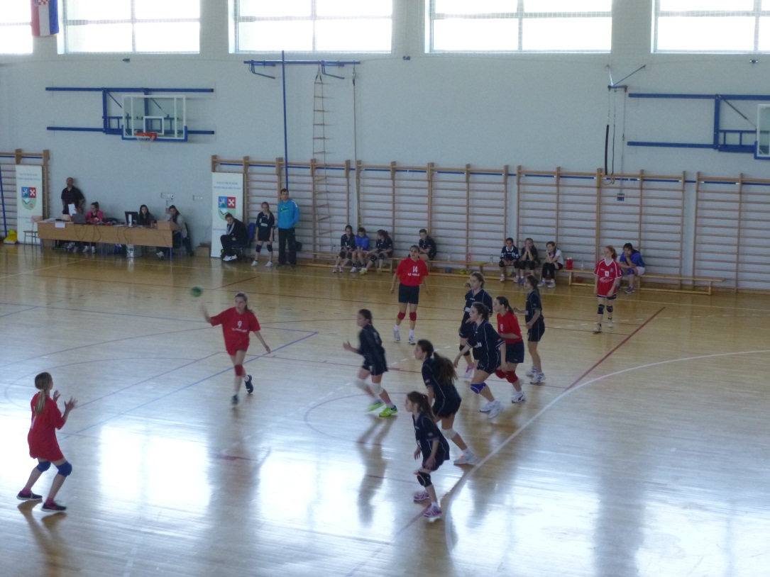

KONAČNI POREDAK
POR. | IME ŠKOLE | IME ŠŠD-a | MJESTO
1 | Osnovna škola Garešnica | VIHOR | Garešnica
2 | V. osnovna škola | PETA | Varaždin
3 | Osnovna škola Prelog | MLADOST | Prelog
3 | Osnovna škola Jelkovec | JELKOVEC | Zagreb
5 | Osnovna škola Braće Radić | BRAĆA RADIĆ | Koprivnica
5 | Osnovna škola Viktora Kovačića | TABOR | Hum na Sutli

